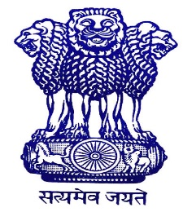 | भारतीय राजदूतावास  बुदापैश्त  Embassy of India  Budapest  Búzavirág Utca 14, 1025 Budapest,  Tel : 00361 3257742/43  E-mail: pol.budapest@mea.gov.in
Dated 4th April 2022
Press Release

PM congratulates Prime Minister Viktor Orbán on his victory in Parliamentary elections in Hungary

Prime Minister of India Shri Narendra Modi conveyed his congratulations to PM Viktor Orban on his victory in the parliamentary elections held in Hungary. In a tweet, PM Modi said:

“Congratulations, Prime Minister Viktor Orbán, on your victory in the Parliamentary elections in Hungary. Look forward to continue working with you to further strengthen the close and friendly India-Hungary ties.”
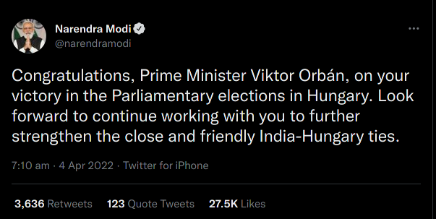

The Hungarian and Hindi versions of the tweet are given below:

"Gratulálok a magyarországi parlamenti választásokon aratott győzelméhez, Orbán Viktor miniszterelnök úr. Alig várom, hogy továbbra is együtt dolgozhassak Önökkel az India és Magyarország közötti szoros és baráti kapcsolatok további erősítése érdekében. "

"हंगरी के संसदीय चुनावों में आपकी जीत पर बधाई, प्रधानमंत्री विक्टर ओर्बन। भारत-हंगरी के घनिष्ठ और मैत्रीपूर्ण संबंधों को और मजबूत करने के लिए आपके साथ काम करना जारी रखने के लिए तत्पर हूँ।"

****

